

**"Денсаулық сақтау саласындағы есірткі құралдарының, психотроптық заттар мен прекурсорлардың айналымына байланысты қызметке лицензиялар беру, қайта ресімдеу, лицензияның телнұсқаларын беру" мемлекеттік көрсетілетін қызмет регламентін бекіту туралы**

***Күшін жойған***

Солтүстік Қазақстан облысы әкімдігінің 2014 жылғы 28 тамыздағы N 311 қаулысы. Солтүстік Қазақстан облысының Әділет департаментінде 2014 жылғы 29 қыркүйекте N 2948 болып тіркелді. Күші жойылды – Солтүстік Қазақстан облысы әкімдігінің 2015 жылғы 20 тамыздағы N 309 қаулысымен

      Ескерту. Күші жойылды – Солтүстік Қазақстан облысы әкімдігінің 20.08.2015 N 309 қаулысымен (қол қойылған күнінен бастап қолданысқа енгізіледі).  
       "Мемлекеттік көрсетілетін қызметтер туралы" Қазақстан Республикасының 2013 жылғы 15 сәуірдегі Заңының 16-бабының 3-тармағына сәйкес Солтүстік Қазақстан облысының әкімдігі **ҚАУЛЫ ЕТЕДІ:**  
      1. Қоса берілген "Денсаулық сақтау саласындағы есірткі құралдарының, психотроптық заттар мен прекурсорлардың айналымына байланысты қызметке лицензиялар беру, қайта ресімдеу, лицензияның телнұсқаларын беру" мемлекеттік көрсетілетін қызмет регламенті бекітілсін.  
      2. Осы қаулының орындалуын бақылау облыс әкімінің жетекшілік ететін орынбасарына жүктелсін.  
      3. Осы қаулы оны алғаш ресми жариялаған күннен кейін күнтізбелік он күн өткен соң қолданысқа енгізіледі.

|  |  |
| --- | --- |
| *Солтүстік Қазақстан*  *облысының әкімі* | *Е. Сұлтанов* |

|  |  |
| --- | --- |
|  | Солтүстік Қазақстан облысы әкімдігінің 2014 жылғы 28 тамыздағы № 311 қаулысымен бекітілді |

**"Денсаулық сақтау саласындағы есірткі құралдарының, психотроптық заттар мен прекурсорлардың айналымына байланысты қызметке лицензиялар беру, қайта ресімдеу, лицензияның телнұсқаларын беру" мемлекеттік көрсетілетін қызмет регламенті**  
**1. Жалпы ережелер**

      1. "Денсаулық сақтау саласындағы есірткі құралдарының, психотроптық заттар мен прекурсорлардың айналымына байланысты қызметке лицензиялар беру, қайта ресімдеу, лицензияның телнұсқаларын беру" мемлекеттік көрсетілетін қызмет (бұдан әрі – мемлекеттік көрсетілетін қызмет) облыстың жергілікті атқарушы органдары (бұдан әрі – көрсетілетін қызметті беруші) көрсетеді.  
      Өтініштерді қабылдау және мемлекеттік қызмет көрсету нәтижелерін беру:  
      1) көрсетілетін қызметті берушінің кеңсесі немесе www.elіcense.kz "Е-лицензиялау" веб-порталы (бұдан әрі – портал);  
      2) "Халыққа қызмет көрсету орталығы" Республикалық Мемлекеттік кәсіпорнының Солтүстік Қазақстан облысы бойынша филиалы (бұдан әрі – ХҚО);  
      3) www.e.gov.kz "электрондық үкімет" веб-порталы арқылы жүзеге асырылады.  
      "Денсаулық сақтау саласындағы есірткі құралдарының, психотроптық заттар мен прекурсорлардың айналымына байланысты қызметке лицензиялар беру, қайта ресімдеу, лицензияның телнұсқаларын беру" мемлекеттік көрсетілетін қызметінің регламенті (бұдан әрі – регламент) "Фармацевтикалық қызмет саласындағы мемлекеттік көрсетілетін қызметтердің стандарттарын бекіту туралы" Қазақстан Республикасы Үкіметінің 2014 жығы 24 ақпандағы № 142 қаулысымен бекітілген (бұдан әрі – стандарт) "Денсаулық сақтау саласындағы есірткі құралдарының, психотроптық заттар мен прекурсорлардың айналымына байланысты қызметке лицензиялар беру, қайта ресімдеу, лицензияның телнұсқаларын беру" мемлекеттік көрсетілетін қызметтің стандартының негізінде әзірленген.  
      2. Мемлекеттік қызметті көрсету нысаны: электрондық (ішінара автоматтандырылған) және (немесе) қағаз түрінде.  
      3. Мемлекеттік қызметті көрсету нәтижесі - Денсаулық сақтау саласындағы есірткі құралдарының, психотроптық заттар мен прекурсорлардың айналымына байланысты қызметке лицензияны, лицензияның телнұсқасын беру немесе мемлекеттік қызмет көрсетуден бас тарту туралы уәжделген жауап болып табылады.

**2. Мемлекеттік көрсетілетін қызмет үдерісіндегі көрсетілетін қызметті беруші қызметкерінің іс-әрекетінің тәртібін сипаттау**

      4. Мемлекеттік көрсетілген қызмет бойынша рәсімді (іс-әрекетті) бастау үшін негіз көрсетілетін қызметті алушының стандарттың 9-тармағында көрсетілген өтінішті және құжаттарды (бұдан әрі – құжаттар топтамасы) ұсынуы болып табылады.  
      5. Мемлекеттік көрсетілетін қызмет үдерісінің құрамына енетін әрбір рәсімнің (іс-әрекеттің) мазмұны, оны орындау мерзімі:  
      лицензия беру:  
      1) көрсетілетін қызметті беруші кеңсесі құжаттарды қабылдауды, оларды кіріс құжаттарды тіркеу журналына тіркеуді жүзеге асырады, басшылыққа тапсырады. Көрсетілетін қызметті берушіге ХҚО арқылы жүгінген кезде: көрсетілетін қызметті берушінің кеңсесі ХҚО ұсынған құжаттарды қабылдайды, оларды тіркеуді жүзеге асырады және тапсырылатын құжаттардың тізілімінде олардың алынуын белгілейді – 15 минут;  
      2) көрсетілетін қызметті берушінің басшылығы құжаттармен танысады, жауапты орындаушыны айқындайды, бұрыштама қояды – 60 минут;  
      3) жауапты орындаушы құжаттардың біліктілік талаптарына сәйкестігін тексеруді жүзеге асырады – 2 жұмыс күні;  
      Мемлекеттік қызмет көрсетуден бас тарту үшін Стандарттың 10-тармағында қарастырылған негіздер анықталған жағдайда жауапты орындаушы мемлекеттік қызмет көрсетуден бас тарту туралы уәжделген жауап дайындайды.  
      Ұсынылған құжаттар бар болса лицензияны дайындауды жүзеге асырады – 11 жұмыс күні.  
      4) көрсетілетін қызметті берушінің басшылығы лицензияға не мемлекеттік қызмет көрсетуден бас тарту туралы уәжделген жауапқа қол қояды – 60 минут;  
      5) көрсетілетін қызметті беруші кеңсесі көрсетілетін қызметті алушыға (заңды өкілге) лицензияны не мемлекеттік қызмет көрсетуден бас тарту туралы уәжделген жауапты жеке келген кезде қолма-қол береді. Көрсетілетін қызметті берушіге ХҚО арқылы жүгінген кезде: көрсетілетін қызметті берушінің кеңсесі көрсетілетін қызметті алушыға беру үшін ХҚО-на лицензияны немесе мемлекеттік қызмет көрсетуден бас тарту туралы уәжделген жауапты тапсырады – 15 минутқа дейін.  
      лицензияны қайта рәсімдеу:  
      1) көрсетілетін қызметті беруші кеңсесі құжаттарды қабылдауды, оларды кіріс құжаттарды тіркеу журналына тіркеуді жүзеге асырады, басшылыққа тапсырады. Көрсетілетін қызметті берушіге ХҚО арқылы жүгінген кезде: көрсетілетін қызметті берушінің кеңсесі ХҚО ұсынған құжаттарды қабылдайды, оларды тіркеуді жүзеге асырады және тапсырылатын құжаттардың тізілімінде олардың алынуын белгілейді – 15 минут;  
      2) көрсетілетін қызметті берушінің басшылығы құжаттармен танысады, жауапты орындаушыны айқындайды, бұрыштама қояды – 60 минут;  
      3) жауапты орындаушы құжаттардың біліктілік талаптарына сәйкестігін тексеруді жүзеге асырады – 2 жұмыс күні;  
      Мемлекеттік қызмет көрсетуден бас тарту үшін Стандарттың   
      10-тармағында қарастырылған негіздер анықталған жағдайда жауапты орындаушы мемлекеттік қызмет көрсетуден бас тарту туралы уәжделген жауап дайындайды.  
      Ұсынылған құжаттар бар болса қайта рәсімделген лицензияны дайындауды жүзеге асырады – 6 жұмыс күні.  
      4) көрсетілетін қызметті берушінің басшылығы қайта рәсімделген лицензияға не мемлекеттік қызмет көрсетуден бас тарту туралы уәжделген жауапқа қол қояды – 60 минут;  
      5) көрсетілетін қызметті беруші кеңсесі көрсетілетін қызметті алушыға (заңды өкілге) қайта рәсімделген лицензияны не мемлекеттік қызмет көрсетуден бас тарту туралы уәжделген жауапты жеке келген кезде қолма-қол береді. Көрсетілетін қызметті берушіге ХҚО арқылы жүгінген кезде: көрсетілетін қызметті берушінің кеңсесі көрсетілетін қызметті алушыға беру үшін ХҚО-на қайта рәсімделген лицензияны немесе мемлекеттік қызмет көрсетуден бас тарту туралы уәжделген жауапты тапсырады – 15 минутқа дейін.  
      лицензияның телнұсқаларын беру:  
      1) көрсетілетін қызметті беруші кеңсесі құжаттарды қабылдауды, оларды кіріс құжаттарды тіркеу журналына тіркеуді жүзеге асырады, басшылыққа тапсырады. Көрсетілетін қызметті берушіге ХҚО арқылы жүгінген кезде: көрсетілетін қызметті берушінің кеңсесі ХҚО ұсынған құжаттарды қабылдайды, оларды тіркеуді жүзеге асырады және тапсырылатын құжаттардың тізілімінде олардың алынуын белгілейді – 15 минут;  
      2) көрсетілетін қызметті берушінің басшылығы құжаттармен танысады, жауапты орындаушыны айқындайды, бұрыштама қояды – 60 минут;  
      3) жауапты орындаушы құжаттардың біліктілік талаптарына сәйкестігін тексеруді жүзеге асырады, лицензияның телнұсқасын немесе мемлекеттік қызмет көрсетуден бас тарту үшін Стандарттың 10-тармағында қарастырылған негіздер анықталған жағдайда мемлекеттік қызмет көрсетуден бас тарту туралы уәжделген жауап дайындайды – 3 сағат;  
      4) көрсетілетін қызметті берушінің басшылығы құжаттармен танысады – 60 минут;  
      5) көрсетілетін қызметті беруші кеңсесі көрсетілетін қызметті алушыға (заңды өкілге) лицензияның телнұсқасын не мемлекеттік қызмет көрсетуден бас тарту туралы уәжделген жауапты жеке келген кезде қолма-қол береді. Көрсетілетін қызметті берушіге ХҚО арқылы жүгінген кезде: көрсетілетін қызметті берушінің кеңсесі көрсетілетін қызметті алушыға беру үшін ХҚО-на лицензияның телнұсқасын немесе мемлекеттік қызмет көрсетуден бас тарту туралы уәжделген жауапты тапсырады – 15 минут.  
      6. Келесі рәсімді (іс-әрекетті) орындауды бастау үшін негіз болып табылатын мемлекеттік қызметті көрсету жөніндегі рәсімдердің (іс-әрекеттердің) нәтижесі:  
      1) Көрсетілетін қызметті алушы кеңсе арқылы жүгінген кезде кеңсе қызметкері оның өтініші көшірмесіне күні, уақыты, құжаттар пакетін қабылдап алған маманның ТАӘ көрсетілумен қызметті беруші кеңсесінде тіркелгені туралы белгі қояды.  
      Көрсетілетін қызметті алушының құжаттарын қабылдаған кезде ХҚО қызметкері:  
      құжаттарды қабылдау нөмірі мен қабылданған күнін;  
      сұратылған мемлекеттік көрсетілетін қызметтің түрін;  
      қоса берілген құжаттардың санын және атаулары;  
      мемлекеттік көрсетілетін қызметті алу күні (уақыты) мен құжаттарды беру орнын;  
      құжаттарды қабылдаған көрсетілетін қызметті берушінің жауапты тұлғасының тегін, атын, әкесінің атын (жеке басын куәландыратын құжатында болған кезде);  
      мемлекеттік көрсетілетін қызметті алушының атауы, байланыс деректерін көрсете отырып, тиісті құжаттардың қабылданғаны туралы қолхат береді.  
      Портал арқылы жүгінген жағдайда көрсетілетін қызметті алушының "жеке кабинетінде" мемлекеттік көрсетілетін қызмет нәтижесін алу күні мен уақыты көрсетілген мемлекеттік қызметті көрсетуге арналған сұратудың қабылданғаны туралы мәртебе көрсетіледі.  
      2) жауапты орындаушыны белгілеу;  
      3) лицензияны, лицензияның телнұсқасын немесе мемлекеттік қызмет көрсетуден бас тарту туралы уәжделген жауапты дайындау;  
      4) лицензияны, лицензияның телнұсқасын не мемлекеттік қызмет көрсетуден бас тарту туралы уәжделген жауапты қол қою;  
      5) лицензияны, қайта ресімдеу, лицензияның телнұсқасын не мемлекеттік қызмет көрсетуден бас тарту туралы уәжделген жауапты беру.

**3. Мемлекеттік қызмет көрсету үдерісіндегі көрсетілетін қызметті беруші қызметкерлерінің өзара іс-қимыл тәртібін сипаттау**

      7. Көрсетілетін қызметті берушінің мемлекеттік қызмет көрсету үдерісіне қатысатын қызметкерлерінің тізбесі:  
      1) кеңсе;  
      2) басшылық;  
      3) жауапты орындаушы.  
      8. Әрбір рәсімнің (іс-әрекеттің) мерзімін көрсете отырып, қызметкерлер арасындағы іс-әрекеттердің жүйелілігін сипаттау:  
      лицензия беру:  
      1) көрсетілетін қызметті беруші кеңсесі құжаттарды қабылдауды, оларды кіріс құжаттарды тіркеу журналына тіркеуді жүзеге асырады, басшылыққа тапсырады. Көрсетілетін қызметті берушіге ХҚО арқылы жүгінген кезде: көрсетілетін қызметті берушінің кеңсесі ХҚО ұсынған құжаттарды қабылдайды, оларды тіркеуді жүзеге асырады және тапсырылатын құжаттардың тізілімінде олардың алынуын белгілейді – 15 минут;  
      2) көрсетілетін қызметті берушінің басшылығы құжаттармен танысады, жауапты орындаушыны айқындайды, бұрыштама қояды – 60 минут;  
      3) жауапты орындаушы құжаттардың біліктілік талаптарына сәйкестігін тексеруді жүзеге асырады – 2 жұмыс күні;  
      Мемлекеттік қызмет көрсетуден бас тарту үшін Стандарттың 10-тармағында қарастырылған негіздер анықталған жағдайда жауапты орындаушы мемлекеттік қызмет көрсетуден бас тарту туралы уәжделген жауап дайындайды.  
      Ұсынылған құжаттар бар болса лицензияны дайындауды жүзеге асырады – 11 жұмыс күні.  
      4) көрсетілетін қызметті берушінің басшылығы лицензияға не мемлекеттік қызмет көрсетуден бас тарту туралы уәжделген жауапқа қол қояды – 60 минут;  
      5) көрсетілетін қызметті беруші кеңсесі көрсетілетін қызметті алушыға (заңды өкілге) лицензияны не мемлекеттік қызмет көрсетуден бас тарту туралы уәжделген жауапты жеке келген кезде қолма-қол береді. Көрсетілетін қызметті берушіге ХҚО арқылы жүгінген кезде: көрсетілетін қызметті берушінің кеңсесі көрсетілетін қызметті алушыға беру үшін ХҚО-на лицензияны немесе мемлекеттік қызмет көрсетуден бас тарту туралы уәжделген жауапты тапсырады – 15 минутқа дейін.  
      лицензияны қайта рәсімдеу:  
      1) көрсетілетін қызметті беруші кеңсесі құжаттарды қабылдауды, оларды кіріс құжаттарды тіркеу журналына тіркеуді жүзеге асырады, басшылыққа тапсырады. Көрсетілетін қызметті берушіге ХҚО арқылы жүгінген кезде: көрсетілетін қызметті берушінің кеңсесі ХҚО ұсынған құжаттарды қабылдайды, оларды тіркеуді жүзеге асырады және тапсырылатын құжаттардың тізілімінде олардың алынуын белгілейді – 15 минут;  
      2) көрсетілетін қызметті берушінің басшылығы құжаттармен танысады, жауапты орындаушыны айқындайды, бұрыштама қояды – 60 минут;  
      3) жауапты орындаушы құжаттардың біліктілік талаптарына сәйкестігін тексеруді жүзеге асырады – 2 жұмыс күні;  
      Мемлекеттік қызмет көрсетуден бас тарту үшін Стандарттың   
      10-тармағында қарастырылған негіздер анықталған жағдайда жауапты орындаушы мемлекеттік қызмет көрсетуден бас тарту туралы уәжделген жауап дайындайды.  
      Ұсынылған құжаттар бар болса қайта рәсімделген лицензияны дайындауды жүзеге асырады – 6 жұмыс күні.  
      4) көрсетілетін қызметті берушінің басшылығы қайта рәсімделген лицензияға не мемлекеттік қызмет көрсетуден бас тарту туралы уәжделген жауапқа қол қояды – 60 минут;  
      5) көрсетілетін қызметті беруші кеңсесі көрсетілетін қызметті алушыға (заңды өкілге) қайта рәсімделген лицензияны не мемлекеттік қызмет көрсетуден бас тарту туралы уәжделген жауапты жеке келген кезде қолма-қол береді. Көрсетілетін қызметті берушіге ХҚО арқылы жүгінген кезде: көрсетілетін қызметті берушінің кеңсесі көрсетілетін қызметті алушыға беру үшін ХҚО-на қайта рәсімделген лицензияны немесе мемлекеттік қызмет көрсетуден бас тарту туралы уәжделген жауапты тапсырады – 15 минутқа дейін.  
      лицензияның телнұсқаларын беру:  
      1) көрсетілетін қызметті беруші кеңсесі құжаттарды қабылдауды, оларды кіріс құжаттарды тіркеу журналына тіркеуді жүзеге асырады, басшылыққа тапсырады. Көрсетілетін қызметті берушіге ХҚО арқылы жүгінген кезде: көрсетілетін қызметті берушінің кеңсесі ХҚО ұсынған құжаттарды қабылдайды, оларды тіркеуді жүзеге асырады және тапсырылатын құжаттардың тізілімінде олардың алынуын белгілейді – 15 минут;  
      2) көрсетілетін қызметті берушінің басшылығы құжаттармен танысады, жауапты орындаушыны айқындайды, бұрыштама қояды – 60 минут;  
      3) жауапты орындаушы құжаттардың біліктілік талаптарына сәйкестігін тексеруді жүзеге асырады, лицензияның телнұсқасын немесе мемлекеттік қызмет көрсетуден бас тарту үшін Стандарттың 10-тармағында қарастырылған негіздер анықталған жағдайда мемлекеттік қызмет көрсетуден бас тарту туралы уәжделген жауап дайындайды – 3 сағат;  
      4) көрсетілетін қызметті берушінің басшылығы құжаттармен танысады – 60 минут;  
      5) көрсетілетін қызметті беруші кеңсесі көрсетілетін қызметті алушыға (заңды өкілге) лицензияның телнұсқасын не мемлекеттік қызмет көрсетуден бас тарту туралы уәжделген жауапты жеке келген кезде қолма-қол береді. Көрсетілетін қызметті берушіге ХҚО арқылы жүгінген кезде: көрсетілетін қызметті берушінің кеңсесі көрсетілетін қызметті алушыға беру үшін ХҚО-на лицензияның телнұсқасын немесе мемлекеттік қызмет көрсетуден бас тарту туралы уәжделген жауапты тапсырады – 15 минут.  
      Рәсімдердің (іс-әрекеттердің) жүйелілігін сипаттау осы регламенттің қосымшасына сәйкес бизнес-процесстер анықтамалығымен көрсетілген.

**4. Халыққа қызмет көрсету орталығымен, www.egov.kz "электрондық үкімет" веб-порталы немесе www.elіcense.kz "Е-лицензиялау" веб-порталы арқылы өзара іс-қимыл тәртібін сипаттау, сондай-ақ мемлекеттік көрсетілетін қызмет үдерісінде ақпараттық жүйелерді қолдану тәртібі**

      9. ХҚО-ға өтініш беру тәртібінің сипаттамасы, көрсетілетін қызметті беруші сұратуының өңделу ұзақтылығы:  
      1) көрсетілетін қызметті алушы мемлекеттік көрсетілетін қызмет алу үшін ХҚО-ға барады;  
      2) ХҚО қызметкері өтініштің дұрыс толтырылғандығын, құжаттар топтамасының толықтығын тексереді (5 минут);  
      Көрсетілетін қызметті алушымен толық емес құжаттар топтамасы берілген жағдайда, ХҚО қызметкері өтінішті қабылдамайды және осы Стандарттың 3-қосымшасына сәйкес нысаны бойынша құжаттардың қабылдаудан бас тарту туралы қолхат береді.  
      3) Өтініш дұрыс толтырылып және толық құжаттар топтамасы ұсынылған жағдайда, ХҚО қызметкері "Халыққа қызмет көрсету орталығы үшін интегралданған ақпараттық жүйе" ақпараттық жүйесінде (бұдан әрі – ХҚО ИАЖ) өтінішті тіркейді және көрсетілетін қызметті алушыға мыналарды белгілей келе тиісті құжаттарды қабылдау туралы қолхатты береді:  
      сұратуды қабылдау күні және нөмірі;  
      сұратылатын мемлекеттік көрсетілетін қызмет түрі;  
      қоса жіберілген құжаттардың саны және атауы;  
      құжаттардың берілу күні (уақыты) және орны;  
      құжаттарды рәсімдеуге өтінішті қабылдаған көрсетілетін қызметті берушінің лауазымды тұлғасының немесе ХҚО қызметкерінің тегі, аты, әкесінің аты;  
      тегі, аты, әкесінің аты (жеке тұлғалар үшін) немесе көрсетілетін қызмет алушының байланыс мәліметтерінің атауы (заңды тұлғалар үшін).  
      4) Егер Қазақстан Республикасының заңдарында өзгеше көзделмеген болса, ХҚО қызметкерлері ақпараттық жүйелердегі заңмен қорғалатын құпияларды құрайтын мәліметтерді пайдалануға көрсетілетін қызметті алушының жазбаша келісімін алады (5 минут);  
      5) ХҚО қызметкері құжаттар топтамасын дайындайды және оларды көрсетілетін қызметті алушыға курьерлік немесе басқа да бұл байланысқа уәкіл қызметтер арқылы жолдайды (1 жұмыс күнінде);  
      6) ХҚО қызметкері тиісті құжаттарды қабылдау туралы қолхатта көрсетілген мерзімде көрсетілетін қызметті алушыға мемлекеттік қызмет көрсету нәтижесін береді (15 минут);  
      Қабылдау және нәтижелерді беру "электрондық" кезек түрінде жүзеге асырылады, жылдам қызмет көрсетусіз, "электрондық үкімет" веб-порталының жабдықтары арқылы электрондық кезекті броньдауы мүмкін.  
      Көрсетілетін қызметті алушыға мемлекеттік қызмет көрсету нәтижесін беру қолхат негізінде онда көрсетілген мерзімде, өзі барып қолтаңба қою арқылы және жеке басын немесе сенімхатты куәландыратын құжаттарды көрсеткен жағдайда ХҚО қызметкерлерімен "кедергісіз қызмет көрсету" арқылы жүзеге асырылады.  
      10. Мемлекеттік қызмет көрсетуді портал арқылы көрсеткен кезде көрсетілетін қызметті беруші және көрсетілетін қызметті алушының өтініш беру тәртібінің және үдерістерінің (әрекеттерінің) реттілік сипаттамасы:  
      1) көрсетілетін қызметті алушы порталда тіркелуді және авторландыруды жүзеге асырады;  
      2) көрсетілетін қызметті алушының электрондық мемлекеттік көрсетілетін қызметті таңдауы, электрондық сұрату жолдарын толтыруы және құжаттар топтамасын қоса жіберуі;  
      3) электрондық сұратуды электрондық мемлекеттік қызмет көрсету үшін көрсетілетін қызметті алушының ЭЦҚ-сы арқылы куәландыру;  
      4) электрондық сұратудың көрсетілетін қызметті берушімен өңделуі (тексеру, тіркеу);  
      5) көрсетілетін қызметті алушымен электрондық сұратудың мәртебесі және мемлекеттік қызмет көрсетудің мерзімі туралы хабарламаны көрсетілетін қызметті алушының жеке кабинетіндегі мемлекеттік көрсетілетін қызмет тізімінен алуы;  
      6) көрсетілетін қызметті берушінің көрсетілетін қызметті алушының "жеке кабинетіне" ЭЦҚ-мен қол қойылған мемлекеттік қызмет көрсету нәтижесін электрондық құжат нысанында жолдауы;  
      7) көрсетілетін қызметті алушының мемлекеттік қызмет көрсету нәтижесін алу тарихынан алуы.  
      ХҚО және Портал арқылы мемлекеттік көрсетілетін қызметтің бизнес-процесінің анықтамалығы осы регламенттің қосымшасында көрсетілген.

|  |  |
| --- | --- |
|  | "Денсаулық сақтау саласындағы есірткі құралдарының, психотроптық заттар мен прекурсорлардың айналымына байланысты қызметке лицензиялар беру, қайта ресімдеу, лицензияның телнұсқаларын беру" мемлекеттік көрсетілетін қызмет регламентіне қосымша |

**"Денсаулық сақтау саласындағы есірткі құралдарының, психотроптық заттар мен прекурсорлардың айналымына байланысты қызметке лицензиялар беру, қайта ресімдеу, лицензияның телнұсқаларын беру" мемлекеттік көрсетілетін қызметі бизнес-процесінің анықтамалығы**  
**А. Көрсетілетін қызметті беруші кеңсесі арқылы мемлекеттік қызмет көрсету кезінде**

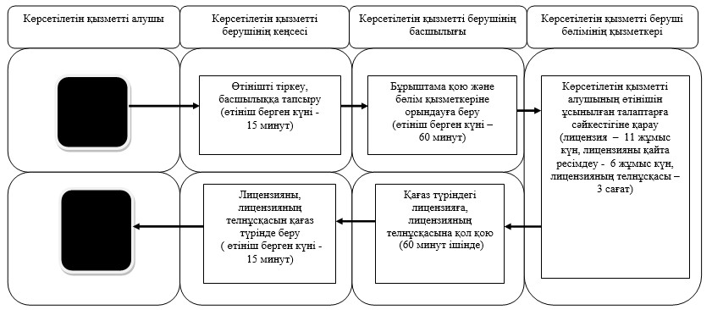

**Б. ХҚО арқылы мемлекеттік қызмет көрсету кезінде**

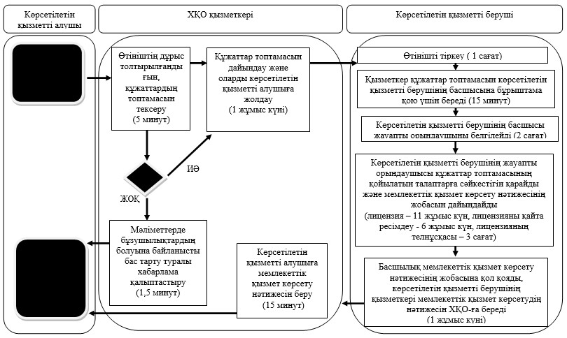

**В. Портал арқылы мемлекеттік қызмет көрсету кезінде**

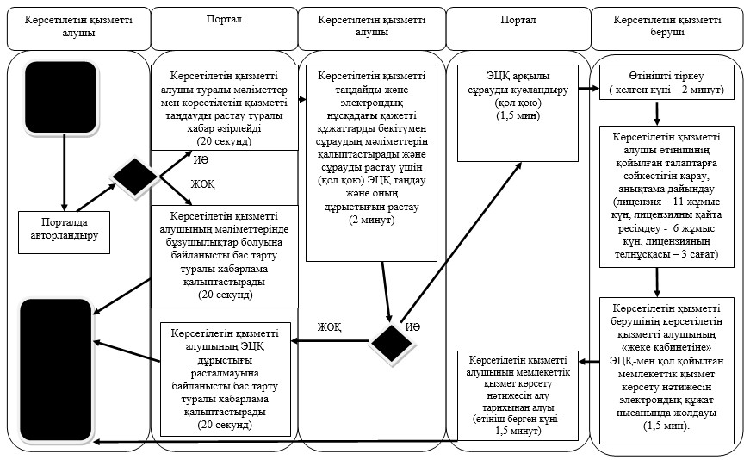

      Шартты белгілер:

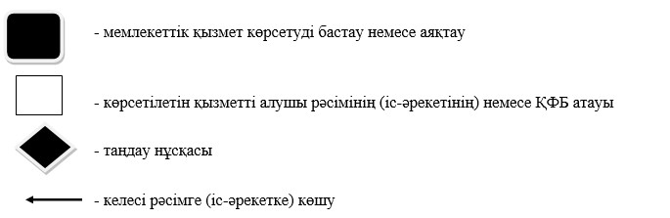

© 2012. Қазақстан Республикасы Әділет министрлігінің «Қазақстан Республикасының Заңнама және құқықтық ақпарат институты» ШЖҚ РМК